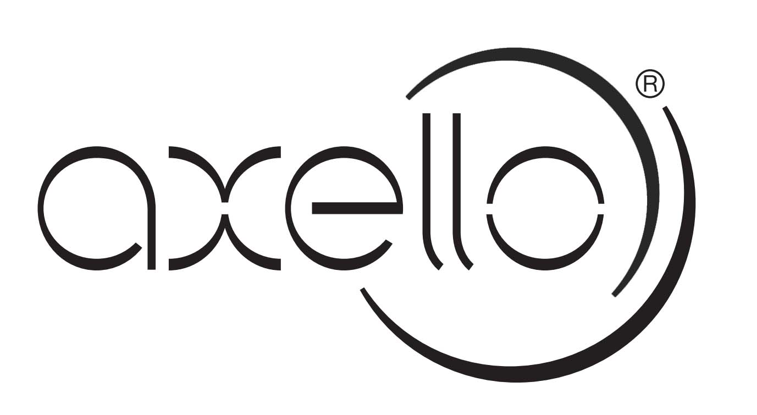
Formulář na vrácení nebo výměnu zboží
Formulář vložte do zásilky s vráceným zbožím nebo zašlete na emailovou adresu axello1@seznam.cz

Informace

AXELLO fashion s.r.o.
Korejská 877/14
Ostrava 702 00
603 767 111
axello1@seznam.cz
IČ: 08777462

Vaše informace (doplnit)

Číslo objednávky:
Jméno a příjmení:
Ulice a číslo popisné:
Město a PSČ:
Telefon:
E-mail:
Číslo účtu: (důležité)

Vrácení a výměna
Pokud máte zájem o výměnu zboží, prosíme o vytvoření nové objednávky, popřípadě nás kontaktujte
na tel. 603 767 111

Název produktu | Důvod vrácení

Dne:

Podpis: _____________

